高二年级历史第40课时《魏晋南北朝时期的经济重点突破》
课后作业
1.《资治通鉴》记载：“（西晋）永嘉之乱，中州人士避地河西（今河西走廊），张氏礼而用之，子孙相承，衣冠不坠，故凉州号为多士。”该现象体现了
A.中原文化的拓展 B.中西部经济融为一体
C.社会分化的加深 D.河西文化圈正式形成
2.对以下两幅魏晋壁画解读合理的是
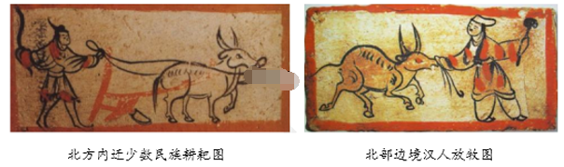
A.经济重心开始南移 B.民族间经济交流加强
C.社会分工扩大 D.农业生产迅速恢复发展
3.下表为古代中国实行的几种形式的授田法，据表可知这一时期的授田法
时期 | 规定
曹魏 | 屯田制：把流民以军队形式编制起来，分给耕地，用官牛耕种，以收成的6/10为地租。
西晋 | 占田制：农民可分到不交租的占田和交纳地租（粮食、绢和帛）的课田。
北魏 | 均田制：露田种植谷物，不得买卖：桑田种植桑榆枣树，不须交还国家，可出卖一部分。受田的农户需交纳粮食和布帛。

A.促进商品经济的繁荣发展 B.推动租佃关系的进一步普及
C.利于政府财政收入的增加 D.沉重打击贵族和地主的利益
4．“自东汉末年以来，情况逐渐发生了变化。苦于长期战乱的中原人大量迁移到他们视为畏途的南方……而这里的局势又相对安定，往往能在较长时期内‘无风尘之警’，水利兴修和农田垦辟在持续进行，位处长江下游的江南地区尤为突出。”材料表明江南地区“情况逐渐发生了变化”的原因有
①中原人大量南迁 ②社会比较安定 ③统治者的重视 ④自然条件优越
A.①②④ B.②③④ C.①②③ D.①③④
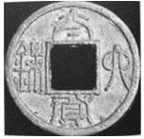
5.下图是南朝时期的一枚钱币。在当时，货币流通范围减少，功能萎缩，标准不一，形制各异，减重普遍。这主要说明
A.造币技术严重下降
B.冶炼水平低，金属奇缺
C.商品经济不是很发达
D.人们已普遍使用纸币
6.北魏贾思勰的《齐民要术》，里面记载的农具和农艺几乎都是两汉时期的，南北朝时期的农具和农艺反而几乎没有介绍。这反映了南北朝时期
A.北方小农经济发展停滞 B.先进的耕作方式主要分布在南方
C.重农抑商政策逐渐松动 D.地方割据不利于农业技术的交流
7．某史料记载了一种铸造法：“其法烧生铁精以重柔铤（熟铁），数宿则成刚（钢）”，用此法铸造出的兵器坚韧锋利。这种技术出现于
A.西周 B.汉朝 C.南北朝 D.宋朝
8.据考古发掘，已发现的东晋南朝时的青瓷品类繁多，既有各种生活用品，也有随葬品。这反映出当时
A.青瓷技术达到成熟阶段 B.形成南青北白两大制瓷系统
C.手工业得到进一步发展 D.瓷器已广泛应用于生活
9.社会生活状况是历史发展的一面镜子，魏晋时期人们的饮食文化不断丰富，“胡饼”“馒头”等新事物逐渐进入汉人的生活圈。这一变化表明了
A.小麦种植推广到了南方 B.茶叶等经济作物的大量种植
C.社会动荡导致生活状况发生了变化 D.民族间的融合丰富了饮食文化
10.对比图1、图2中汉武帝时期和南北朝时期我国农牧分界线的变化
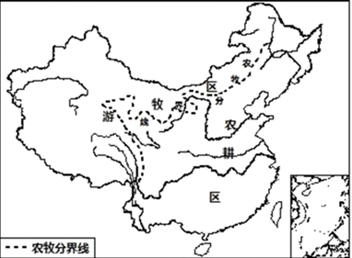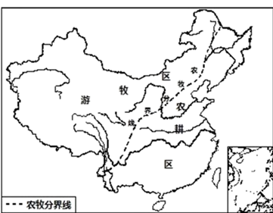
图1 汉武帝时期农牧分界线 图2南北朝时期农牧分界线
这一变化反映出南北朝时期
A.经济发展速度更快 B.北方农耕经济萎缩
C.农耕技术有所退步 D.南北经济趋于平衡

